HOẠT ĐỘNG TRẢI NGHIỆM
CHỦ ĐỀ 3: YÊU TRƯỜNG MẾN LỚP
Tuần 11: Tiết 1 - Sinh hoạt dưới cờ: ĐỘI VIÊN CÙNG TIẾN”
Ngày dạy: 06/11/2023
I. YÊU CẦU CẦN ĐẠT:
1: Kiến thức kĩ năng.
- Hưởng ứng phong trào Đội viên cùng tiến, Nghe và chia sẻ về những tấm gương đội viên đoàn kết giúp đỡ nhau cùng tiến bộ.
- Chia sẻ được với bạn những điều em cảm thấy hài lòng hoặc chưa hài lòng về mình, về bạn khi tham gia hoạt động chung, làm việc nhóm cùng nhau.
- Biết cách xử lí các tình huống mâu thuẫn, bất hoà với nhau và cùng xây dựng “Cam kết tình bạn”.
- Biết cách vượt qua các tình huống bất hòa xảy ra trong quan hệ bạn bè.
- Xây dựng được “Cam kết tình bạn” của lớp.
- Đánh giá kết quả hoạt động trong tuần, đề ra kế hoạch hoạt động tuần tới.
2:Năng lực.
-Năng lực giao tiếp và hợp tác: Biết chia sẻ về thực tạng trường lớp và thực hiện việc làm cụ thể giữ gìn trường lớp xanh, sạch đẹp, nêu và giải quyết vấn đề xảy ra trong quan hệ bạn bè
- Năng lực tự chủ, tự học: Nêu được điều cảm thấy hài lòng hoặc chưa hài lòng về mình, về bạn khi tham gia các hoạt động chung, làm việc nhóm cùng nhau.
- Năng lực giải quyết vấn đề và sáng tạo: Nhận ra được những điểm cần điều chỉnh để hiểu nhau hơn và hợp tác với nhau tốt hơn.
3: Phẩm chất.
- Phẩm chất nhân ái: tôn trọng, yêu quý và giữ gìn sản phẩm hoc tập..Phẩm chất chăm chỉ: Có tinh thần chăm chỉ học tập, nghiên cứu khoa học. Phẩm chất trách nhiệm: Thực hiện được lời nói, việc làm để duy trì và phát triển mối quan hệ với bạn bè thầy cô
II. ĐỒ DÙNG , PHƯƠNG TIỆN DẠY HỌC
1.Giáo viên:
- Kế hoạch bài dạy, bài giảng Power point.
- SGK và các thiết bị, học liệu phục vụ cho tiết dạy.
2. Học sinh:
- SGK, vở ghi chép, vật liệu dụng cụ phục vụ cho việc học tập

III. HOẠT ĐỘNG DẠY HỌC
Hoạt động của giáo viên | Hoạt động của học sinh
1. Khởi động:

− GV yêu cầu HS chỉnh lại quần áo, tóc tai để chuẩn bị làm lễ chào cờ.  - GV cho HS chào cờ. | - HS quan sát, thực hiện.
2. Sinh hoạt dưới cờ: Đội viên cùng tiến
- Cách tiến hành:
- GV cho HS tham gia xây dựng đôi bạn cùng tiến và chia sẻ những tấm gương đội viên đoàn kết giúp đỡ nhau cùng tiến bộ.  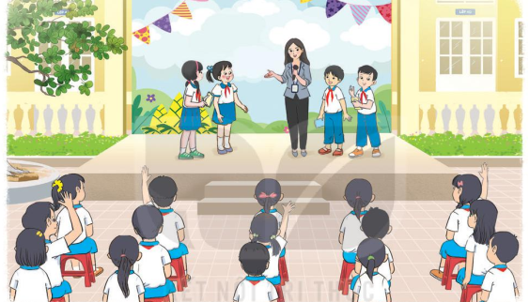  - GV cho học sinh tham gia và chia sẻ những tấm gương đội viên đoàn kết giúp đỡ nhau cùng tiến bộ. | - HS xem.  - Các nhóm lên thực hiện tham gia và chia sẻ ý tưởng của mình  - HS lắng nghe.
3. Vận dụng.trải nghiệm
- Cách tiến hành:
- HS nêu cảm nhận của mình sau buổi sinh hoạt.  - HS lắng nghe. | GV tóm tắt nội dung chính

TIẾT 2: SINH HOẠT CHỦ ĐỀ: TÌNH BẠN
Ngày dạy: 15/11/2023
Hoạt động của giáo viên | Hoạt động của học sinh
1. Khởi động:
- Cách tiến hành:
* Chia sẻ về “Bạn của tớ.” /N2:  - GV yêu cầu: Suy nghĩ làm việc cá nhân sau đó thảo luận nhóm 2.  + Em hãy nghĩ về một người bạn trong lớp của mình với 5 đặc điểm nổi bật của bạn (ngoại hình, tính cách, sở thích, sở trường,...)  - GV mời HS chia sẻ, nhận xét  - GV mời 2 HS thực hiện mô tả về bạn mình trớc lớp để các bạn khác đoán.  - GV nhận xét, tuyên dương và dẫn dắt vào bài mới: Qua hoạt động trên cô thấy các em đã biết quan tâm quan sát, để ý tới bạn bè trong lớp, cùng sẻ chia giúp đỡ nhau điều đó giúp cho chúng ta có một tập thể lớp đoàn kết. |  | - HS suy nghĩ cá nhân (ghi 5 đặc điểm nổi bật lên 5 cánh của ngôi sao) - sau đó thảo luận nhóm 2.  - HS chia sẻ trong nhóm: VD: Bạn của tớ là người nhỏ nhắn, bạn có mái tóc dài, rất hiền, sở thích của bạn là chơi cờ vua và đó cũng là sở trường của bạn ấy.  - HS khác đoán.  - HS lắng nghe.
2. Khám phá:
- Cách tiến hành:
* Nói ra đừng ngại /N4:  - GV yêu cầu HS thảo luận nhóm 4, chia sẻ về sự hợp tác giữa các thành viên của nhóm trong quá trình học tập và rèn luyện theo các gợi ý sau (GV đưa các gợi ý PP)  + Em cảm thấy hài lòng về mình, về bạn vì điều gì?  + Em còn băn khoăn, chưa hài lòng về mình hoặc sự hợp tác giữa các bạn trong nhóm?  + Hãy cùng đưa ra lời khuyên cho nhau để đoàn kết và hợp tác hơn khi làm việc nhóm.  - Mời đại diện các nhóm chia sẻ, nhận xét  ? Nêu điều em cảm thấy hài lòng về mình, về bạn?  ? Em có lời khuyên gì cho bạn để có thể hợp tác, đoàn kết hơn khi làm việc nhóm không?  - GV nhận xét, tuyên dương.  KL: Khi các em nhìn ra được những điều hài lòng hoặc những điều chưa hài lòng về mình, về bạn chúng ta sẽ nhận ra những điểm cần điều chỉnh để hiểu nhau hơn và hợp tác với nhau tốt hơn. |  | - HS lắng nghe yêu cầu  - HS đọc gợi ý  - Cùng thảo luận nhóm 4.  - Các nhóm chia sẻ ý kiến.  - HS nêu  - HS suy nghĩ, đưa ra lời khuyên...  - HS khác nhận xét, góp ý  - HS lắng nghe
3. Luyện tập.
- Cách tiến hành:
* Đề xuất cách giải quyết các vấn đề thường xảy ra trong quan hệ bạn bè: /N6  - GV yêu cầu HS thảo luận nhóm 6 chia sẻ theo nhóm về những vấn đề thường xảy ra giữa bạn bè mà em từng gặp phải hoặc chứng kiến ở lớp, ở trường theo gợi ý sau:  + Kể về những tình huống bất hòa xảy ra giữa bạn bè (Hiểu lầm nhau, bảo thủ ý kiến, không lắng nghe nhau, trêu đùa quá giới hạn,...)  + Chia sẻ cách em đã ứng xử trong tình huống đó.  + Đưa ra lời khuyên cho từng tình huống.  - GV mời đại diện các nhóm chia sẻ, nhận xét  ? Em đã từng bất hoà với bạn nào bao giờ chưa? Vì sao lại xảy ra bất hoà đó?  ? Em cảm thấy như thế nào khi xảy ra bất hoà?  ? Em đã làm gì khi gặp trường hợp đó?  ? Em có cần đến trợ giúp của ai để giải quyết trường hợp đó không?  - GV động viên, khen ngợi.  - GV rút ra KL: Mỗi khi có mâu thuẫn, bất hoà xảy ra nó như 1 hòn đá nặng trĩu mà các em không thể mang mãi, các em cần tìm cách để gạt bỏ hoàn đá ấy bằng cách suy nghĩ tích cực, nghĩ tới điều tốt đẹp về nhau cùng bỏ qua những mâu thuẫn. Nếu các em không tự giải quyết được các mâu thuẫn, bất hoà đó các em có thể tham khảo ý kiến của bố mẹ, thầy cô….mọi người sẽ cho em lời khuyên, cách giải quyết đúng đắn.  - GV đưa bài thơ: Hòn đá (PP)  (Khuyến khích HS sáng tác thêm, nối thêm ý nghĩ không cần quá vần điệu) | - HS đọc gợi ý  - HS thảo luận nhóm 4.  - HS chia sẻ ý kiến. VD:  + Em đã có lần bất hoà với Lan vì bạn ấy đã trêu em quá mức. Em đã giận Lan không nói chuyện, không đi học cùng bạn. Em thấy rất buồn. Sau đó em kể với mẹ, mẹ đã khuyên em nên thông cảm, góp ý thẳng thắn với bạn. Chiều hôm sau em chủ động gặp Lan nói chuyện và bày tỏ suy nghĩ của mình, Lan hiểu và xin lỗi em. Chúng em hiểu nhau, vui vẻ như xưa ạ.  - HS nhận xét, bổ sung ý kiến  - HS lắng nghe  - HS đọc to bài thơ
4. Vận dụng trải nghiệm.
- Cách tiến hành:
- GV nêu yêu cầu HS tự làm một món quà hoặc một thông điệp yêu thương để gửi tới người bạn thân của em.  - Nhận xét sau tiết dạy, dặn dò về nhà. | - HS vận dụng làm món quà nhỏ hoặc bưu thiếp gửi thông điệp yêu thương cho bạn.  - HS lắng nghe, rút kinh nghiệm

TIẾT 3: SHL: CAM KẾT TÌNH BẠN
Ngày dạy: 17/11/2023

Hoạt động của giáo viên | Hoạt động của học sinh
1. Khởi động:
- Cách tiến hành:
- GV cho HS chơi trò chơi “Thách hay Thật”: chia sẻ về bản thân có gì đúng/chưa đúng.  Ví dụ:  + Thách: Thách bạn nêu được điểm tốt và xấu của bạn........?  + Thật: Hãy tự nhận xét về bản thân bạn?  ...  - GV mời HS tham gia chơi, trình bày, nhận xét  - GV Nhận xét, tuyên dương.  - GV dẫn dắt vào bài mới. | - HS tham gia trò chơi  - HS trả lời câu hỏi thử thách của trò chơi  - HS lắng nghe.
2. Sinh hoạt cuối tuần:
- Cách tiến hành:
* Hoạt động 1: Đánh giá kết quả cuối tuần 11. (Làm việc theo tổ)  - GV mời lớp trưởng điều hành phần sinh hoạt cuối tuần: Đánh giá kết quả hoạt động cuối tuần 11.  - Lớp trưởng lên điều hành nội dung sinh hoạt: Mời các tổ thảo luận, tự đánh giá kết quả kết quả hoạt động trong tuần:  + Sinh hoạt nền nếp.  + Thi đua của đội cờ đỏ tổ chức.  + Kết quả hoạt động các phong trào.  + Một số nội dung phát sinh trong tuần...  - Lớp trưởng mời Tổ trưởng các tổ báo cáo.  - Lớp trưởng tổng hợp kết quả và mời giáo viên chủ nhiệm nhận xét chung.  - GV nhận xét chung, tuyên dương. (Có thể khen, thưởng,...tuỳ vào kết quả trong tuần)  * Hoạt động 2: Kế hoạch tuần tới. (Làm việc nhóm 4 hoặc theo tổ)  - GV yêu cầu lớp trưởng (hoặc lớp phó học tập) triển khai kế hoạch hoạt động tuần tới. Yêu cầu các nhóm (tổ) thảo luận, nhận xét, bổ sung các nội dung trong kế hoạch.  + Thực hiện nền nếp trong tuần 12.  + Thi đua học tập tốt theo chấm điểm của đội cờ đỏ.  + Thực hiện các hoạt động các phong trào.  - Lớp trưởng báo cáo kết quả thảo luận kế hoạch và mời GV nhận xét, góp ý.  - GV nhận xét chung, thống nhất, và biểu quyết hành động. | - Lớp trưởng lên điều hành phần sinh hoạt cuối tuần: Đánh giá kết quả hoạt động cuối tuần 11.  - Mời các nhóm thảo luận, tự đánh giá kết quả kết quả hoạt động trong tuần.  - Các tổ trưởng lần lượt báo cáo kết quả hoạt động cuối tuần.  - Lắng nghe rút kinh nghiệm.  - 1 HS nêu lại nội dung.  - Lớp trưởng (hoặc lớp phó học tập) triển khai kế hoạt động tuần 12.  - HS thảo luận nhóm 4 hoặc tổ: Xem xét các nội dung trong tuần tới, bổ sung nếu cần.  - Một số nhóm nhận xét, bổ sung.  - Cả lớp biểu quyết hành động bằng giơ tay.
3. Sinh hoạt chủ đề.
- Cách tiến hành:
Hoạt động 3: Sắm vai xử lí tình huống (Làm việc nhóm)  - GV mời HS đọc yêu cầu và bốc thăm tình huống của nhóm mình.  - GV đề nghị HS thảo luận về cách xử lí tình huống mình nhận được, sau đó phân công thành viên sắm vai nhân vật trong tình huống để báo cáo trước lớp.  - GV mời một số nhóm thể hiện trước lớp: diễn lại tình huống đã được thảo luận.  - GV mời cả lớp nhận xét.  ? Hãy chia sẻ điều mình rút ra được qua việc xử lí các tình huống đó?  - GV nhận xét chung, tuyên dương khả năng quan sát, xử lí tình huống tinh tế của các nhóm.  => GV KL: Để vượt qua những tình huống bất hòa, chúng ta cần dừng lại suy xét, đặt mình vào vị trí người khác để cảm nhận cảm xúc của họ, nhìn lại xem mình có gì chưa đúng - nhận lỗi nếu cần; chia sẻ cảm xúc của mình,...  Hoạt động 4: Xây dựng “Cam kết tình bạn” (Làm việc chung cả lớp)  - GV mời HS đọc yêu cầu  - GV yêu cầu mỗi tổ thảo luận để đưa ra các nguyên tắc trong “Cam kết tình bạn” theo các gợi ý sau:  + Nhớ lại những bất hòa đã từng xảy ra và những việc em đã làm để giải quyết bất hòa đó.  + Lựa chọn và rút ra những việc cần làm ở bất kì tình huống bất hòa nào để ghi lại vào bản “Cam kết tình bạn”.  - GV mời đại diện từng tổ trình bày nội dung “Cam kết tình bạn” trước lớp.  - GV và các bạn tổ khác lắng nghe và góp ý.  - GV mời cả lớp nhìn lại bản “Cam kết tình bạn” của các tổ, lựa chọn những nguyên tắc tình bạn thuyết phục của mỗi tổ đưa ra để xây dựng “Cam kết tình bạn” chung của lớp.  Lưu ý: Tiêu chí lựa chọn 3-5 nguyên tắc.  - GV nhận xét chung, tuyên dương.  => GV KL: GV mời cả lớp cùng đọc lại bản “Cam kết tình bạn” theo nhịp vỗ tay. | - 1 HS đọc yêu cầu.  - HS lắng nghe cách thực hiện để xử lí tình huống  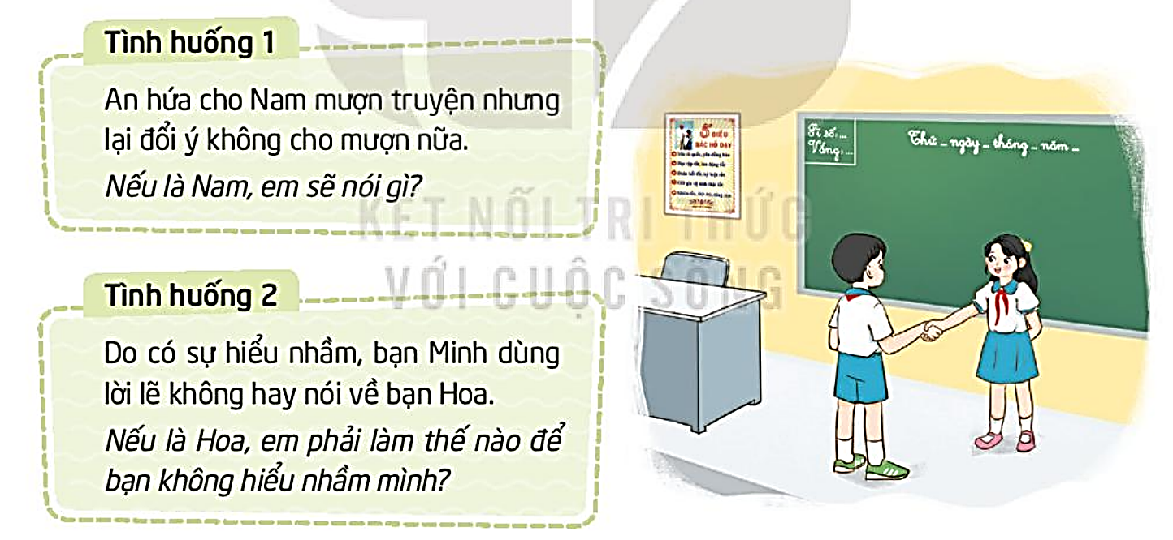  - Một số nhóm lên thể hiện trước lớp.  - Cả lớp nhận xét nhóm bạn thể hiện.  - 5-6 HS chia sẻ  - HS lắng nghe, rút kinh nghiệm.  - HS lắng nghe  - HS đọc thầm, nêu yêu cầu  - Các tổ thảo luận để đưa ra các nguyên tắc trong “Cam kết tình bạn”.  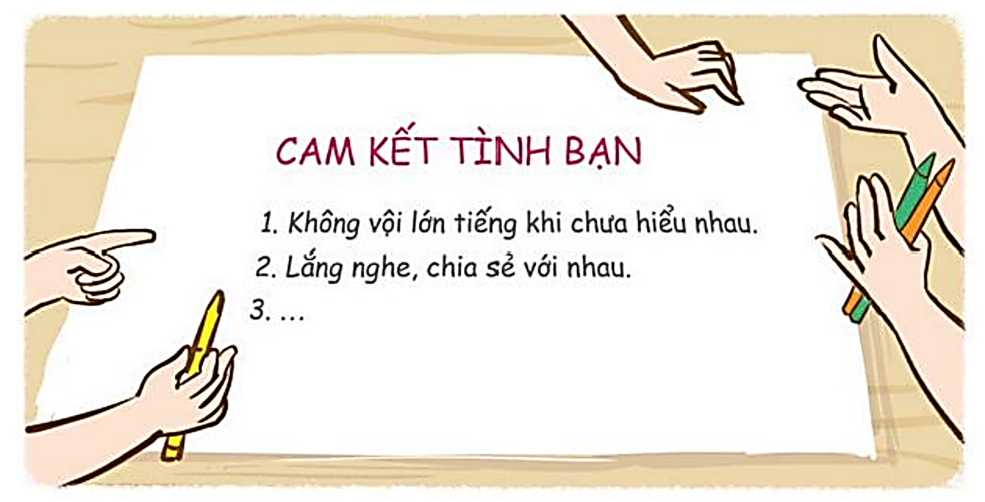  - Đại diện từng tổ trình bày nội dung “Cam kết tình bạn” trước lớp.  - Các tổ khác lắng nghe, nhận xét, bổ sung  - Các thành viên trong lớp lựa chọn những nguyên tắc mà các tổ đưa ra để xây dựng “Cam kết tình bạn” chung của lớp.  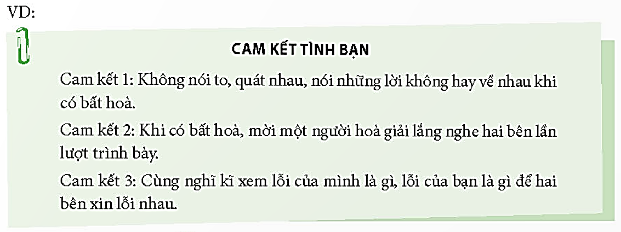
5. Vận dụng trải nghiệm.
- Cách tiến hành:
- GV nêu yêu cầu và hướng dẫn HS:  + Hoàn thiện bản “Cam kết tình bạn”.  + Dán bản “Cam kết tình bạn” lên góc hoặc một vị trí trong lớp để cả lớp cùng ghi nhớ và thực hiện.  - Nhận xét sau tiết dạy, dặn dò về nhà. | - HS tiếp nhận thông tin và yêu cầu để thực hiện  - HS lắng nghe, rút kinh nghiệm
IV. ĐIỀU CHỈNH SAU BÀI DẠY:
..............................................................................................................................
..............................................................................................................................
..............................................................................................................................

